附件1：
学习通注册须知（重要！！！）
首先软件商店搜索下载学习通。
下载后在右下角“我的”模块下，点击左上角头像登录。账号密码与电脑端一致，已手机号注册的学生直接输入手机号和密码等录。未注册的学生通过手机号验证码登录。
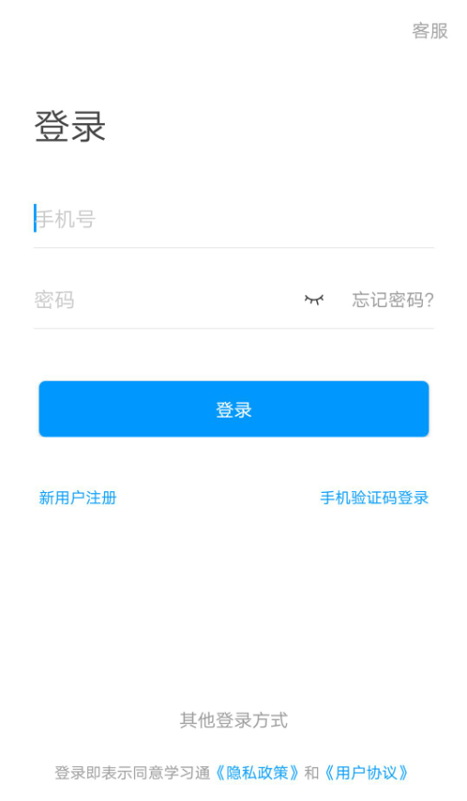
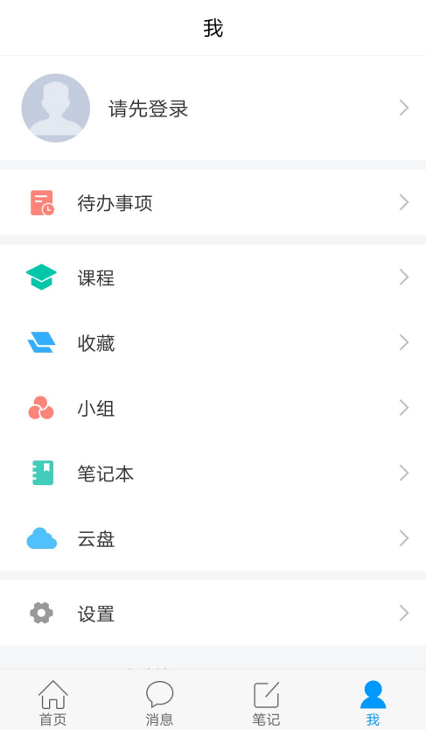

初次用手机号登陆后先进行身份信息认证，按照提示输入学校名称（中北大学朔州校区）、学号和姓名。
已有部分学生认证过中北大学本部学号信息，朔州校区是独立的平台，需要再添加一个单位认证，如下图“+”处。
个人信息绑定中北大学朔州后，可以按照后面流程进行选课。
